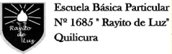

Guías de Trabajo para el Hogar N°9

Kínder 2020

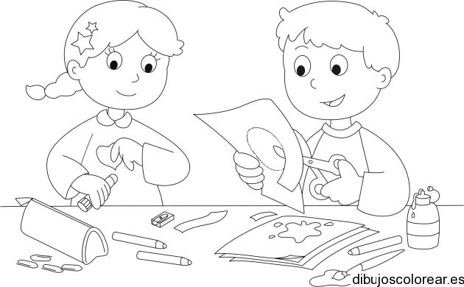

Nombre:_______________________________________________________________________________ Curso:_____________

Educadora de Párvulos: Carolina Suárez Email: Kindereducadora2020@gmail.com

Asistente de la Educación: Johana Retamal

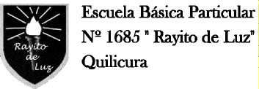

**Señor Apoderado**:

Junto con saludarles, deseamos un hermoso día a todos los padres de nuestro curso, sean ellos padres biológicos, padres del corazón, tíos o abuelitos que cumplen esta hermosa labor.

* Les solicitamos que antes de trabajar, uno de los padres lea las instrucciones de las actividades de las guías enviadas, para que no pierdan el sentido pedagógico.
* Mantener un horario, para realizar las actividades, según les acomode. El lugar debe ser lo más cómodo posible sin distractores como juguetes o TV encendida, donde tenga la suficiente iluminación y tranquilidad.
* Recuerde que No es material para jugar y lo debe mantener ordenado. Lo ideal es ir archivando los trabajos en una carpeta o pegándolas en el cuaderno que corresponde.
* Recuerden que tenemos a su disposición el correo electrónico y WhatsApp del curso, para contestar todas sus dudas, y ayudarles. Además, se estarán recibiendo al correo electrónico las guías trabajadas anteriormente para su revisión.
* Los alumnos y alumnas de kínder tienen su clase virtual todos los viernes de 10:00 a 10:45 horas en la plataforma web class.

Les enviamos un afectuoso saludo

**Tías Johana – Carolina**



|  |  |  |
| --- | --- | --- |
|  |  |  |

Guía de Trabajo de Kínder

Estimados Apoderados: A continuación, dejo dos aprendizajes para realizar en familia junto a sus hijos.

|  |
| --- |
| 1. Objetivo de Aprendizaje: Expresar corporalmente sensaciones, emociones e ideas a partir de la improvisación de escenas dramáticas, juegos teatrales, mímica y danza.   Descripción del contenido: Observa el video <https://www.youtube.com/watch?v=dciqiiaydew> y baila a través de su música, haciendo la mímica de árboles, flores pajaritos etc. Queda invitada toda la familia a participar, pueden utilizar disfraces, maquillaje, plúmeros para complementarlo con el baile.  Actividad: Danza a través de la música de vivaldi las cuatro estaciones  Fecha de entrega: Hasta fines de octubre en el email [kindereducadora2020@gmail.com](mailto:kindereducadora2020@gmail.com) estaré recibiendo los videos. |
| 1. Objetivo de Aprendizaje: Coordinar con precisión y eficiencia sus habilidades psicomotrices finas   Descripción del contenido: El adulto ayudará y guiará al niño/a en la confección de su títere de calcetín de animalitos  Actividad: Realizar títere de calcetín con materiales desechables de animalitos  Materiales para utilizar: 1 o más calcetines en buen estado, lana, papel, lápiz escripto, pegamento, botones, retazos de género etc.  Fecha de entrega: Hasta la primera semana de noviembre estaré recibiendo las fotos de tu trabajo en el email [kindereducadora2020@gmail.com](mailto:kindereducadora2020@gmail.com) |



|  |  |  |
| --- | --- | --- |
|  |  |  |

Guía de Trabajo de Kínder

Objetivo de Aprendizaje: Manifiesta interés sobre cambios que ocurren en el proceso de crecimiento de las personas.

Descripción del contenido: Observa el video <https://www.youtube.com/watch?v=x-VnR1-jn3A> y conversa junto a tu familia acerca de cómo eran cuando eran cuando eran bebés o su niñez, pueden utilizar fotografías.

Actividad: Recorta y pega en tu cuaderno el ciclo de crecimiento de las personas.

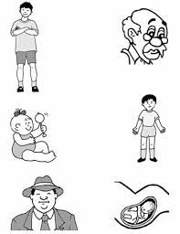



|  |  |  |
| --- | --- | --- |
|  |  |  |

Guía de Trabajo de Kínder

Objetivo de Aprendizaje: Manifiesta interés sobre cambios que ocurren en el proceso de crecimiento de las plantas.

Descripción del contenido: Observa el video <https://www.youtube.com/watch?v=KYRlip9wIDA> y junto a tu familia conversa acerca de la importancia de las flores y plantas en nuestro planeta.

Actividad: Recorta y pega el ciclo de vida de la planta, escribe tu nombre, fecha y curso en la parte de atrás de la guía.

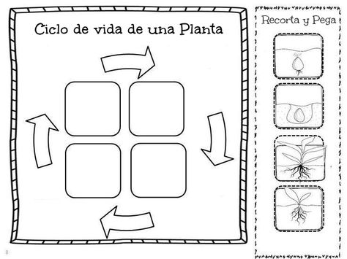

 Guía de Trabajo de Kínder

|  |  |  |
| --- | --- | --- |
|  |  |  |

Objetivo de Aprendizaje: Comunicar a los demás, emociones y sentimientos tales como: amor, miedo, alegría, ira, que le provocan diversas narraciones o situaciones observadas en forma directa o a través de TICs.

Descripción del contenido: El adulto le mostrará el video al niño/a <https://www.youtube.com/watch?v=B-IXuKqbRWA> y responder ¿somos todos iguales? ¿Tú eres igual que tu amigo? ¿Me nombras tus características físicas? El adulto registrará las respuestas del niño/a en un papelógrafo o en el cuaderno.

Actividad: El niño/ manipulará un objeto de bebe puede ser una manta o un juguete que tenga, cerrará los ojos y con música suave tratará de recordar alguna experiencia relacionada al objeto, respondiendo las sgtes preguntas ¿Qué recuerdos tienen sobre una manta como esta? ¿Dónde estaban? ¿Con quién estaban? ¿Qué sentían en ese momento? El niño/a se podrá dibujará en la guía cuando era bebé.

|  |
| --- |
|  |

Nombre:__________________________________________________________________________________________________ Curso:____



|  |  |  |
| --- | --- | --- |
|  |  |  |

Guía de Trabajo de Kínder

Objetivo de Aprendizaje: Expresar sus emociones y sentimientos autorregulándose en función de las necesidades propias, de los demás y las normas de funcionamiento grupal.

Descripción del contenido: Observa el video <http://www.youtube.com/watch?v=hX60bIksDsU> y responde las sgtes preguntas ¿Qué haces tú cuando ves a alguien triste? ¿Qué haces tú cuando ves a alguien alegre? ¿Qué haces tú cuando ves a alguien enojado?.

Actividad: El niño/a identificará las tres emociones que sienten con mayor frecuencia, la asociará a un color, coloreará un cajón con el color y dibujará en cada cajón una carita que exprese la emoción señalada.

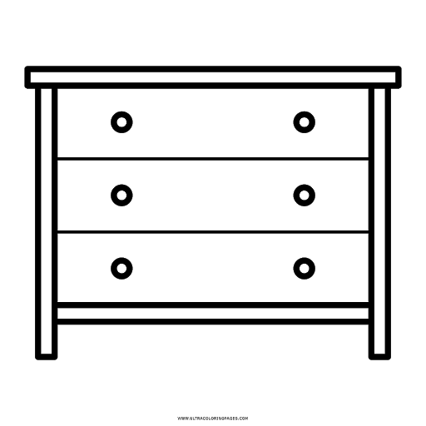

Nombre:___________________________________________________________________________ curso:___



|  |  |  |
| --- | --- | --- |
|  |  |  |

Guía de Trabajo de Kínder

Objetivo de Aprendizaje: Identificar figuras geométricas.

Descripción del contenido: Observa el video <https://www.youtube.com/watch?v=iWb4SBuP99c> y busca en tu hogar elementos que tengan la forma de las figuras geometricas (circulo, cuadrado y triangulo).

Actividad: Traza y forma con lápices de colores de diferente color cada una de las figuras geométricas.

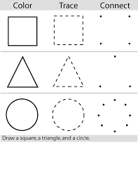

Nombre:____________________________________________________________________________________________________ Curso:___



|  |  |  |
| --- | --- | --- |
|  |  |  |

Guía de Trabajo de Kínder

Objetivo de Aprendizaje: Identificar los números ordinales.

Descripción del contenido: Observa el video <https://www.youtube.com/watch?v=oHllRp_2i2w> una vez que hayas visto el video busca 5 juguetes, legos, cajitas de fósforos, conos de confort, cucharas, frutas y verduras etc. Elige solo un material lo que tú quieras. Ponlos en una fila y comienza a contar 1°primero, 2°segundo, 3°tercero, 4° cuarto y 5°quinto.

Actividad: Recorta los números y pégalos en cada niño/a que corresponde.

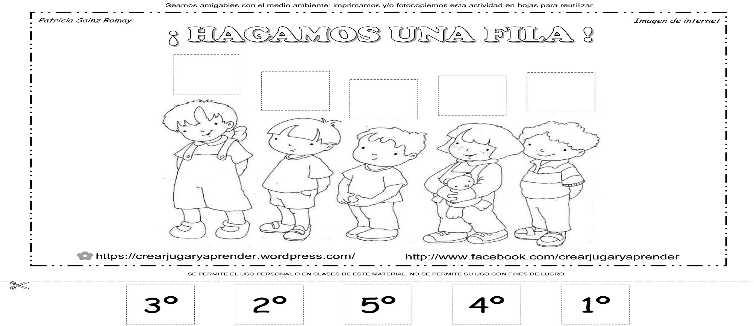

Nombre:_____________________________________________________________________________________________________ Curso:___



|  |  |  |
| --- | --- | --- |
|  |  |  |

Guía de trabajo de Kínder

Objetivo de Aprendizaje: Emplear los números para contar, identificar cantidades.

Descripción del Contenido: Observa el video <https://www.youtube.com/watch?v=-eMCHSkNsnI> cuenta 14 elementos que tengas en casa y da 14 aplausos.

Actividad: Traza el numero con lápiz de color, y dibuja 14 flores por alrededor del número, escribe tu nombre, fecha y curso.



Nombre:_________________________________________________________________________________________________ Curso_______



|  |  |  |
| --- | --- | --- |
|  |  |  |

Guía de trabajo de Kínder

Objetivo de Aprendizaje: Emplear los números para cuantificar.

Descripción del Contenido: Cuenta los círculos, y traza cada número hasta formarlo.

Actividad: Escribe los números en cada espacio que falta, escribe tu nombre, fecha y curso.

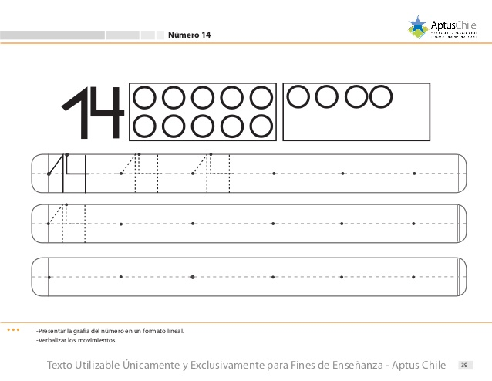

Nombre:____________________________________________________________________________________________________ Curso:_____



|  |  |  |
| --- | --- | --- |
|  |  |  |

Guía de trabajo de Kínder

Objetivo de Aprendizaje: Resolver problemas simples de manera concreta y pictórica quitando hasta 10 elementos.

Descripción del Contenido: Observa el video <https://www.youtube.com/watch?v=dxBUiU0J9sg> el adulto guiará al niño en la elaboración de las restas.

Actividad: Cuenta los elementos y realiza las restas, escribe tu nombre, fecha y curso.

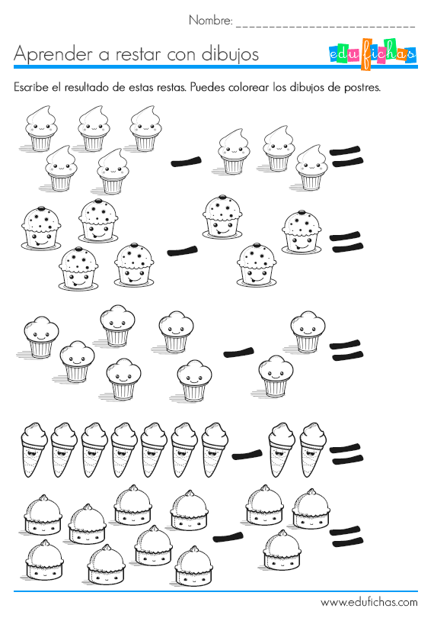

Nombre:____________________________________________________________________________________________________ curso:___



|  |  |  |
| --- | --- | --- |
|  |  |  |

Guía de trabajo de Kínder

Objetivo de Aprendizaje: Resuelve el siguiente problema matemático.

Descripción del Contenido: El adulto guiará al niño/a en la realización del siguiente problema matemático.

Actividad: Realiza la siguiente suma, escribe tu nombre, fecha y curso.

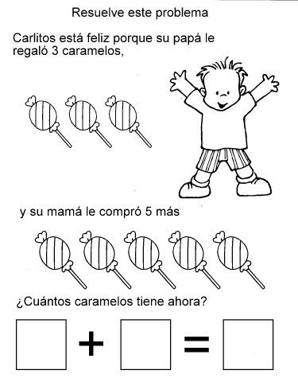

Nombre:_________________________________________________________________________________________________ Curso:_____



|  |  |  |
| --- | --- | --- |
|  |  |  |

Guía de trabajo de Kínder

Objetivo de Aprendizaje: Comprende contenidos explícitos de textos literarios a partir de la escucha atenta, describiendo información.

Descripción del Contenido: El adulto leerá la narración al niño y le pedirá responder las preguntas relacionadas a la narración, el adulto escribirá las respuestas que da el niño/a.

Actividad: Responder preguntas relacionadas a la narración, recuerda escribir tu nombre, fecha y curso.

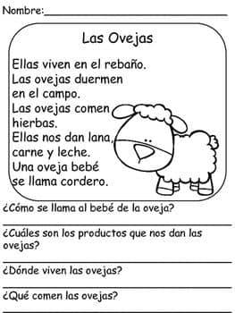

Nombre:_________________________________________________________________________________________________ Curso:____



|  |  |  |
| --- | --- | --- |
|  |  |  |

Guía de trabajo de Kínder

Objetivo de Aprendizaje: Identificar sonido inicial de sílaba.

Descripción del Contenido: Observa el video <https://www.youtube.com/watch?v=pZqvndzpE4k> con tu dedito índice sigue el contorno de cada sílaba.

Actividad: Lee la sílaba y decorala libremente con el material que tengas escribe tu nombre, fecha y curso.

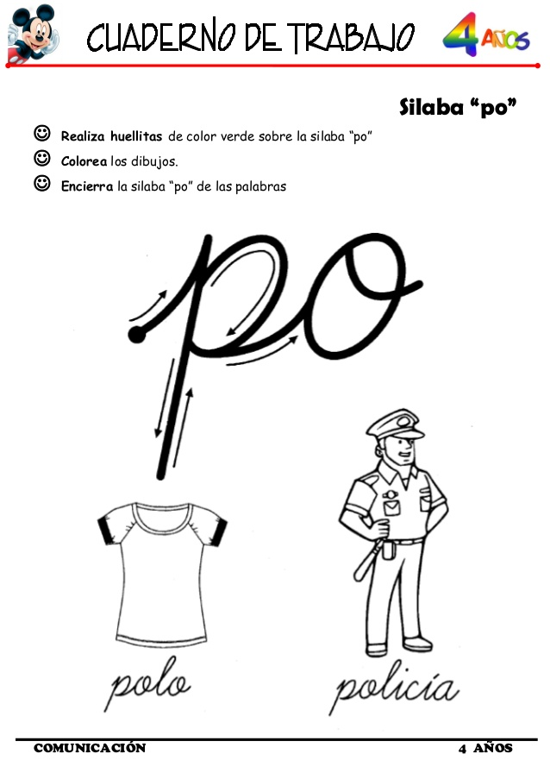 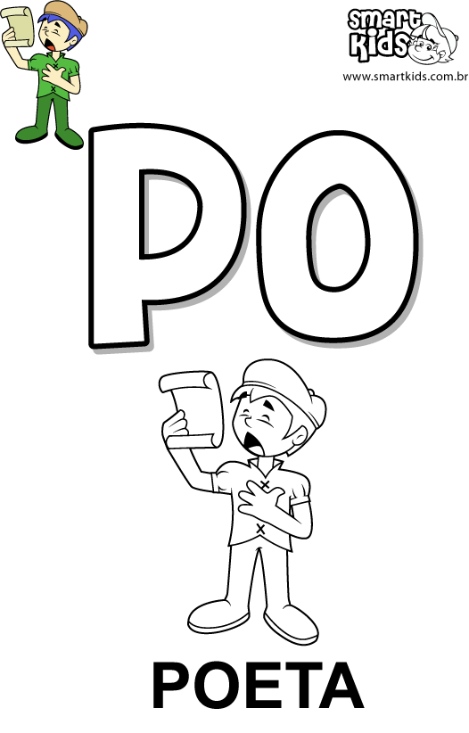

Nombre:_____________________________________________________________________________________________________ Curso:___



|  |  |  |
| --- | --- | --- |
|  |  |  |

Guía de Trabajo de Kínder

Objetivo de Aprendizaje: Descubrir en contextos lúdicos, identificación de sonidos iniciales.

Descripción del Contenido: El adulto guiará el aprendizaje del niño/a y le pedirá que lea la sílaba en estudio.

Actividad: Traza y escribe en cada hilera la silaba po, recuerda leerla, escribe tu nombre, fecha y curso.

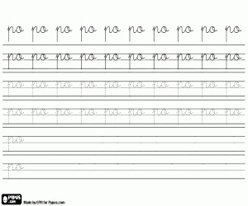

Nombre:_____________________________________________________________________________________________ Curso:______



|  |  |  |
| --- | --- | --- |
|  |  |  |

Guía de trabajo de Kínder

Objetivo de Aprendizaje: Identificar sonido inicial de sílaba.

Descripción del Contenido: Observa el video <https://www.youtube.com/watch?v=pZqvndzpE4k> con tu dedito índice sigue el contorno de cada sílaba.

Actividad: Lee la sílaba y decorala libremente con el material que tengas escribe tu nombre, fecha y curso.

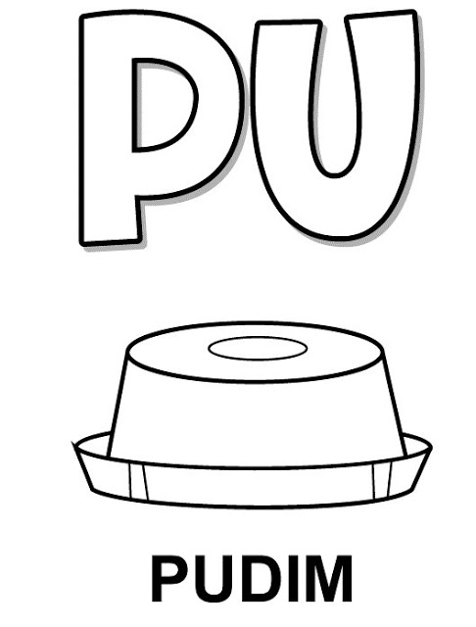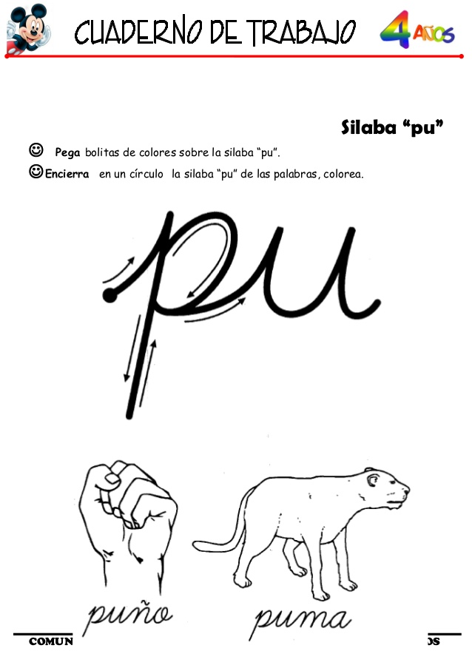

Nombre:__________________________________________________________________________________________________ Curso:____



|  |  |  |
| --- | --- | --- |
|  |  |  |

Guía de Trabajo de Kínder

Objetivo de Aprendizaje: Descubrir en contextos lúdicos, identificación de sonidos iniciales.

Descripción del Contenido: El adulto guiará el aprendizaje del niño/a y le pedirá que lea la silaba en estudio.

Actividad: Traza y escribe en cada hilera la silaba pu, recuerda leerla, escribe tu nombre, fecha y curso.

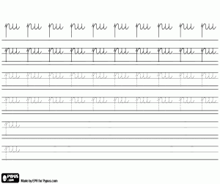

Nombre:__________________________________________________________________________________________________ Curso:____



|  |  |  |
| --- | --- | --- |
|  |  |  |

Guía de Trabajo de Kínder

Objetivo de Aprendizaje: Identificar sílaba inicial.

Descripción del Contenido: El adulto guiará al niño en la realización del aprendizaje, preguntándole al niño/a que nombre los elementos.

Actividad: Recorta y pega en la consonante correspondiente cada una de las imágenes.

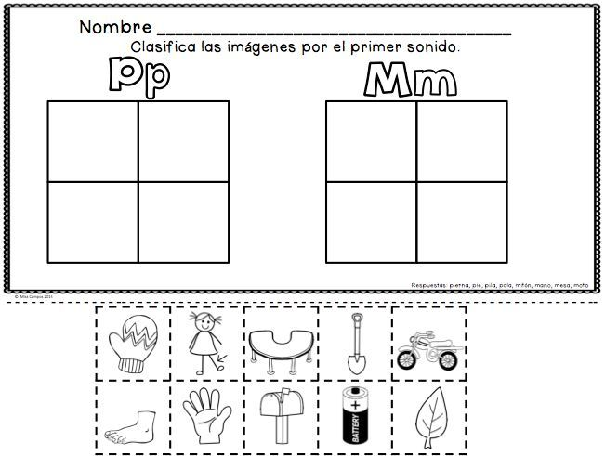



|  |  |  |
| --- | --- | --- |
|  |  |  |

Guía de Trabajo de Kínder

Estimados Apoderados: A continuación, anexo las instrucciones y las páginas a trabajar del texto del estudiante.

|  |  |  |
| --- | --- | --- |
| Objetivo del aprendizaje | Indicaciones para trabajar | Número de páginas |
| Comunicar sus características identitarias, fortalezas, habilidades y desafíos personales | Los niños abren la página 11 de su libro y trabajan en ella completando su hoja de vida, escribiendo o dibujando. El aprendizaje finalizará una vez que el adulto le realice las sgtes preguntas al niño/a ¿qué fue lo que más les gustó del proyecto? ¿Qué aprendieron? ¿Qué les gustaría repetir | 11 |
| Coordinar con precisión y eficiencia sus habilidades psicomotrices finas en función de sus intereses de exploración y juego. | Para iniciar el aprendizaje primero tienes que escuchar el sgte audiocuento https://www.youtube.com/watch?v=b0tLyGfbWqU  Una vez escuchado tienes que junto a tu familia recolectar materiales para iniciar la germinación pueden utilizar (envase de vidrio, envase de yogurt, vasos plásticos, algodón, porotos (3 unidades), agua y luz solar en forma diaria. Poner el algodón dentro del envase o frasco estirado poner los 3 porotos encima del algodón y ponerle un poquito de agua, dejar el envase que le llegue luz cada día el niño/a les pondrá agüita a sus semillas, el niño buscará la página de su libro e irá registrando a través de dibujos cómo va el crecimiento de su semilla de porotitos. | 12 |
| Experimentar con diversos objetos estableciendo relaciones al clasificar por dos o tres atributos a la vez (forma, color, tamaño, función, masa, materialidad, entre otros) y seriar por altura, ancho, longitud o capacidad para contener. | Observa el siguiente video para iniciar el aprendizaje <https://www.youtube.com/watch?v=rKNOlG5_9uw> El adulto le preguntará al niño/a ¿qué es un “Punto limpio”? ¿Qué hay en un “Punto limpio”? ¿Para qué sirve? ¿Qué residuos se botan ahí? Los colores de cada contenedor de reciclaje son: Amarillo plástico, Azúl papel y cartón, Café Orgánico, Verde Vidrio, Gris oscuro restos de residuos.  Pida al niño/a que en la página 13 del libro unan con una línea los residuos que deben ir en cada contenedor el adulto revisará el aprendizaje y revisará dibujándole una carita feliz en el libro del niño/a | 13 |
| Manifestar iniciativa para resguardar el autocuidado de su cuerpo y su confortabilidad, en función de su propio bienestar | El niño para iniciar el aprendizaje responderá las sgtes preguntas ¿qué pasa cuando juegas al sol o a la sombra? ¿Cómo sentimos nuestro cuerpo cuando estamos al sol? Enfatice en las respuestas que da el niño o niña, que el sol puede hacer daño o beneficiar a nuestro cuerpo dependiendo de los cuidados que tengamos. Cuente a los niños que el sol produce “rayos UV” y que estos rayos son peligrosos para los seres vivos, ya que pueden producir lesiones en la piel y en los ojos.  Los niños abren la página 14 del libro y: 1°Buscan en la página 67 los recortables, elementos que pueden protegerlos del sol. 2°Los recortan y pegan en la página. 3°Completan dibujándose en la silueta finalizar el aprendizaje ¿qué daños nos pueden producir los rayos UV si no nos protegemos? ¿Cómo nos protegeremos al salir al patio, parque, playa, piscina del sol? | 14 |
| Utilizar categorías de ubicación espacial y temporal, tales como: adelante/atrás/ al lado/entre, día/noche, hoy/ mañana, antes/durante/después, en situaciones cotidianas y lúdicas | Para iniciar este aprendizaje el adulto y el niño/a jugarán al antes y después los niños deben completar la oración, realizando la mímica correspondiente. Por ejemplo: antes de comer... me lavo las manos, después de comer me lavo los dientes…ordenaré lo que ocupé al realizar mis tareas. Repita el juego un par de veces. Los niños trabajan en la página 15 del libro: 1º Observan las secuencias temporales. 2º Las describen, utilizando “antes”, “durante” y “después”. 3º Dibujan una secuencia temporal en el recuadro en blanco.  El adulto revisará y felicitará al niño por la realización de su actividad. | 15 |